En el marco del concurso Interescolar, Delibera 2018 organizado por la Biblioteca del congreso Nacional, a través del siguiente documento, Yo, Manuel José Ossandón Irarrázabal, Senador de la República, extiendo responsablemente el patrocinio y adhesión a la iniciativa juvenil de Ley “Centro General de Alumnos desde la infancia, modificando el decreto Nº 524 de 1990”, presentada por el equipo “Lideres Positivos”, conformado por alumnos de séptimos y octavos años de la Escuela Básica Talca, de la Región del Maule, en virtud de su aporte a un tema tan relevante como es la educación cívica desde la infancia.
Como equipo de trabajo queremos aportar con una iniciativa que contribuya a:

- Potenciar las habilidades de liderazgo de los estudiantes, de primer ciclo básico, abordando capacidades de manejo emocional, trabajo en equipo y formación ciudadana, que le permitan empoderar su rol como estudiante y persona ante los desafíos de la vida, siendo modelos significativos para sus pares, promoviendo la sana convivencia y el desarrollo integral.

b) Promover la comprensión y análisis del concepto de ciudadanía y los derechos y deberes asociados a ella, entendidos éstos en el marco de una república democrática, con el propósito de formar una ciudadanía desde la infancia activa en el ejercicio y cumplimiento de estos derechos y deberes.
c) Fomentar en los estudiantes de primer ciclo básico el ejercicio de una ciudadanía crítica, responsable, respetuosa, abierta y creativa.
d) Promover el conocimiento, comprensión y análisis del Estado de Derecho y de la institucionalidad local, regional y nacional, y la formación de virtudes cívicas en los estudiantes a una temprana edad.

Valparaíso, 24 de mayo de 2018.
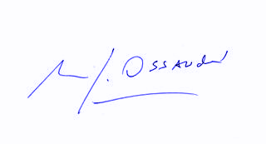
Manuel José Ossandón Irarrázabal
Senador

